Modul Sejarah Seni Rupa Modern III (SUREALISME, EKLEKTISISME, POP ART, OPTIC ART, POSMO ART, ENVIRONTMENT ART, INSTALATION ART)

TUJUAN INSTRUKSIONAL UMUM
Setelah mengikuti perkuliahan ini, diharapkan mahasiswa bisa memahami tentang sejarah seni rupa modern dan mengenali karakter dari masing-masing aliran. Penekanan materi diarahkan pada penguasaan kronologi peristiwanya, ciri-ciri yang dibawahnya dan para tokoh-tokoh serta karya-karya yang diciptakannya

TUJUAN INSTRUKSIONAL KHUSUS
- Mahasiswa dapat memahami dan menjelaskan kronologi peristiwa,ciri-ciri dan tokoh serta karya aliran Surrealisme dan Eklektisisme
- Mahasiswa dapat memahami dan menjelaskan kronologi peristiwa,ciri-ciri dan tokoh serta karya aliran Pop Art Nouveau dan Optic Art
- Mahasiswa dapat memahami dan menjelaskan kronologi peristiwa,ciri-ciri dan tokoh serta karya aliran Posmo Art dan Environment Art
- Mahasiswa dapat memahami dan menjelaskan kronologi peristiwa,ciri-ciri dan tokoh serta karya aliran Instalation Art

Surealisme
Aliran Surealisme berdiri sekitar tahun 1924 dan merupakan suatu aliran dalam seni rupa khususnya seni lukis yang berkembang setelah revolusi Industri Lukisan aliran ini kebanyakan menyerupai bentuk-bentuk yang sering ditemui di dalam dunia mimpi, yang terkadang janggal dalam nalar logika Aliran ini penuh dengan pengaruh segesti-sugesti imajinasi dari penciptanya sehingga karya yang tercipta adalah penuh daya khayalan Pelukis berusaha untuk mengabaikan bentuk secara keseluruhan kemudian mengolah setiap bagian tertentu dari objek untuk menghasilkan sensasi tertentu yang bisa dirasakan manusia tanpa harus mengerti bentuk aslinya.

Penganut aliran ini berpaham bahwa manusia berulah benar-benar sempurna apabila sudah dapat melepaskan diri dari peradaban dan moral. Mereka berpendirian bahwa kemanusiaan yang sesungguhnya bertada dalam batin yang tersembunyi

Ciri-ciri Aliran Surealisme adalah :
- Obyeknya bisa berupa benda tetap atau aktifitas manusia
- Lokasinya bisadi dalam studio atau di luar /out door
- Teknik penggoresan materialnya ke dalam kanvas tidak ada batasan tergantung dari penguasaan senimannya
- Kesan yang visual yang ditimbulkan adalah bernuansa mencekam, seram, misteri, janggal, aneh dan terkadang diluar nalar logika
- Bentuk obyek yang ditampilkan penuh dengan distorsi yang berlebihan hingga terlepas dari obyek aslinya, namun untuk pengolahan warna, komposisi serta ruang yang ditampilkan mendapat perhatian tersendiri
- Hasil karya dipenuhi dengan sugesti-sugesti batin sang penciptanya dengan penuh daya khayal dan imajinasi tinggi yang akan divisualisasikan

Tokoh aliran ini adalah : Salvador Dali, Chirico,Max Ernest, Jean Miro

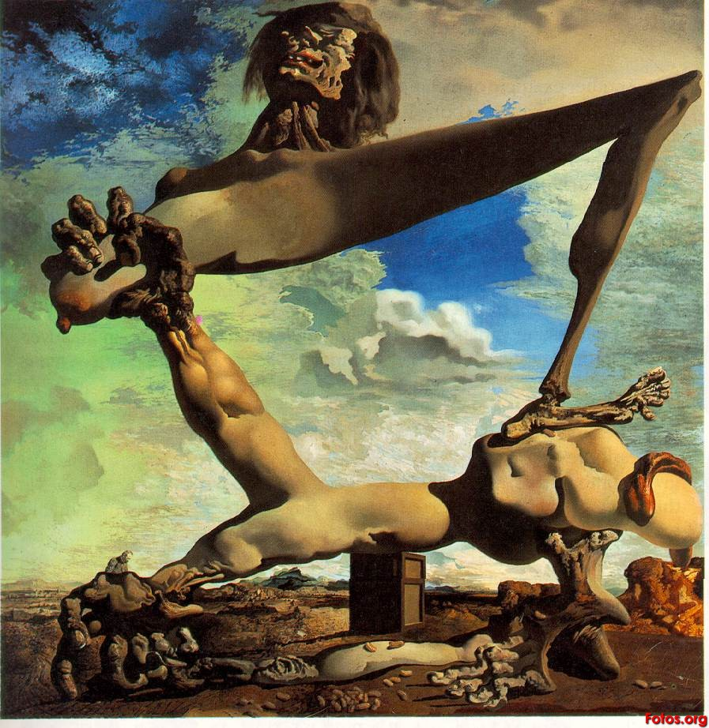
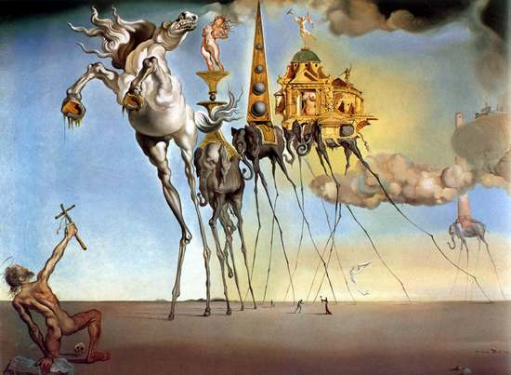
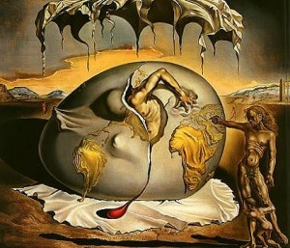
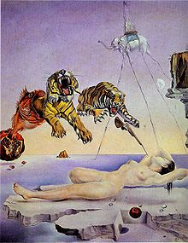
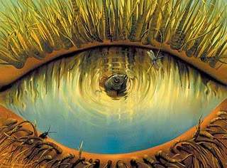
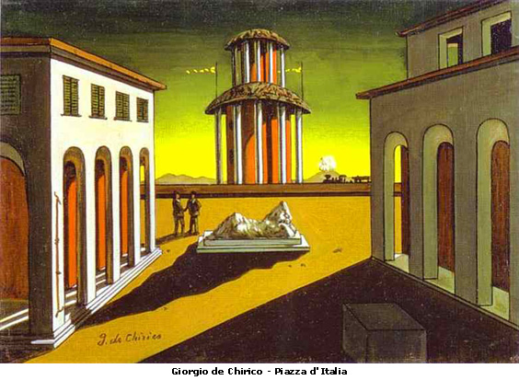

EKLEKTISISME
Aliran Ekletisisme merupakan suatu aliran dalam seni lukis yang berkembang di era modernisasi Konsep dasar dari aliran ini adalah menggabungkan dari beberapa aliran yang telah ada menjadi sesuatu yang baru Penggabungan dari beberapa aliran yang dipakai tidak terpaku pada beberapa aliran saja namun secara keseluruhan yang dilahirkan oleh para seniman atau desainner baik mulai jaman klasik sam pai jaman modern Kesan yang ditampilkan dalam aliran ini adalah bersifat khayalan dan imajinatif sesuai dengan pikiran para penciptanya

Tokoh dalam aliran Ekletisisme adalah :Henry More, Gabo

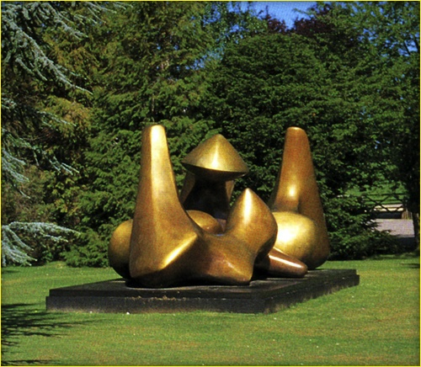
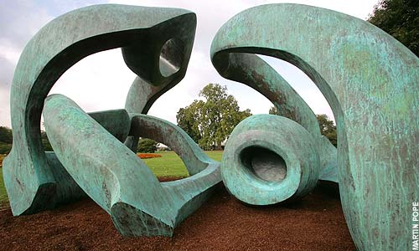
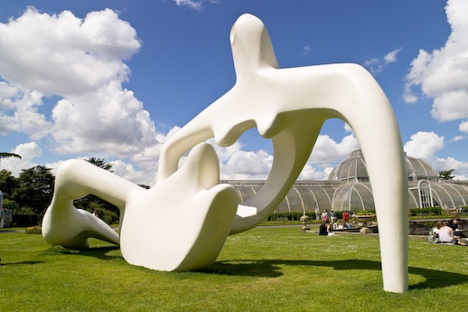

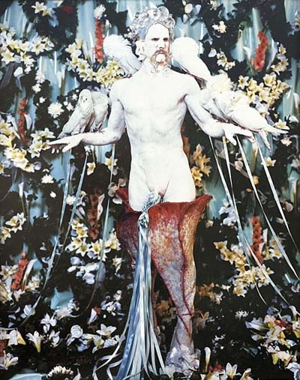
Pop Art
Aliran Seni Lukis Pop atau sering disebut juga dengan istilah Pop Art, mula-mula berkemang di Amerika pada tahun 1956 Nama aslinya aliran ini adalah Popular Images,dimana keberadaan Seni ini muncul karena atas kejenuhan seni yang berkembang dan mengingatkan kita akan keadaaan sekeliling yang telah lama kita lupakan. Dalam Pengambilan obyek tidak memilih-milih, apa yang mereka jumpai dalam lingkungannya bisa dijadikan obyek dijadikan obyek
- Bahkan bisa saja mereka mengambil sepasang sandal disandarkan diatas rongsokan meja kemudian diatur sedemikian rupa dan akhirnya menjadi sebuah karya untuk dipamerkan
- Dalam perkembangannya seni pop atau poa art diimajinasikan dengan berbagaimacam gaya berkat bantuan teknologi komputer
- Warna maupun bentuk yang divisualisasikan penuh kecerahan suasana dengan warna yang mencolok atau menggairahkan
- Beragamacam ornamen disatukan dengan komposisi yang beragam hingga menjadi sebuah karya yang ramai dan dinamis
- Seni Pop Art juga dipakai dalamdunia promosi industri produk yang nantinya bisa diterapkan dengan format logo, kemasan, leaflet, hanging mobile serta yang lainnya
- Ciri-ciri aliran Pop Art adalah :
- Obyeknya bisa berupa benda tetap atau aktifitas manusia
- Lokasinya bisa dalam studio atau di luar /out door
- Teknik penggoresan materialnya ke dalam kanvas tidak ada batasan tergantung dari penguasaan senimannya maupun material yang dipakai
- Kesan yang visual yang ditimbulkan adalah bernuansa sindiran yang diwujudkan dalam karikatur, humor, atau hal lain yang bisa menyentuh atau menggugah penglihatnya
- Bentuk obyek yang ditampilkan penuh ide-ide yang mengkritik dengan berbagai macam cara penyajian baik warna, proporsi, ruang yang penting bisa menimbulkan karya keceriahan
- Hasil karya bisa diaplikasikan dalam bentuk karya seni maupun dalam bentuk desain grafis untuk sarana promosi sebuah produk industri
Tokoh aliran ini adalah : Laurent Alloway, Jackson Pollock, Japer Jonh, Roy Lichenstein

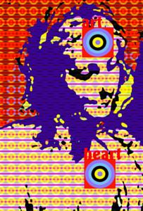
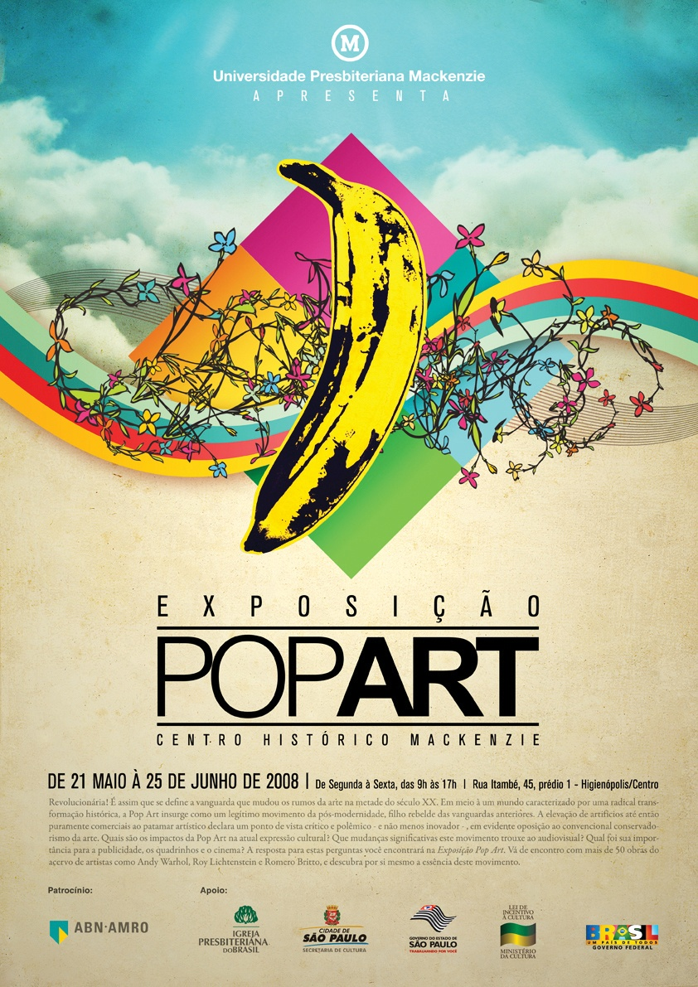
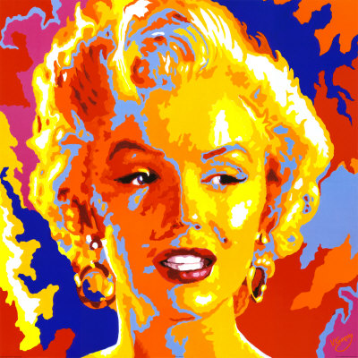

Optical Art
Seni Optik telah berkembang sebagai salah satu hasil karya seni rupa moderen. Seni Optik ini didasari oleh hasil penelitian dan penemuan dalam bidang ilmu fisika dan ilmu anatomi manusia. Hasil penelitian tersebut dikembangkan menjadi ilmu optik. Ilmu optik pertama kali dipelajari selama bertahun-tahun di laboratorium oleh seorang filosof dan ahli fisika Inggris yang bernama Bacon (1220-1292). Dia mempelajari struktur cahaya dan kaitannya dengan kemampuan mata manusia dalam menangkap warna. Pada tahun 1642-1727, Sir Issac Newton mengadakan percobaan tentang cahaya dengan menggunakan prisma yang dipantulkan oleh sinar matahari. Pantulan dan pembiasan warna itu menimbulkan spektrum warna. Dalam penemuannya itu disusunlah teori bahwa sinar matahari dapat diuraikan menjadi beberapa warna yaitu: merah, jingga, kuning, hijau, biru, biru tua, dan ungu.
Istilah Optic atau Retinal Art diterapkan pada karya-karya seni rupa dua dimensional yang sepenuhnya menggali dan memanfaatkan kekeliruan mata. Pada umumnya seni optik bertsifat abstrak, formal, dan eksak. Jasia Richardt (1994) memandang bahwa:
(1) Seni optik merupakan perkembangan lanjut dari gaya Konstruktivisme, dan esensi dari tujuan Malevich untuk mencapai keunggulan sensibilitas murni dalam seni.
(2) Seni optik merupakan kecenderungan yang dipengaruhi oleh gagasan-gagasan yang dikembangkan si Bauhaus, dan Moholy-Nagy serta Joseph Albers.
Seni optik dengan wujudnya yang khas berupa susunan geometris berulang-ulang, merupakan semacam usaha untuk mengeksploitir kelemahan mata dengan ilusi ruang (dan terkadang gerak semu).
Tokoh seniman optik yang sering dinamakan sebagai Bapak Seni Optik ialah M.C.Escher. Dia adalah seorang seniman grafis dari Belanda. Melalui karya litografinya, dia menampilkan karya - karya optik di Italy. Escher mengolah kedalaman ruang dengan perspektif yang sangat unik. Di dalam karyanya yang unik menampilkan pula bentuk-bentuk detail. Misalnya dia mengolah bentuk figur dan latar melalui perubahan bentuk latar dan langit menjadi bentuk burung dengan tepat sekali dan sempurna. Perspektifnya sangat menarik dan mengecoh mata kita. Sehingga akan sulit bagi kita untuk membedakan antara mana yang di atas atau yang di bawah.
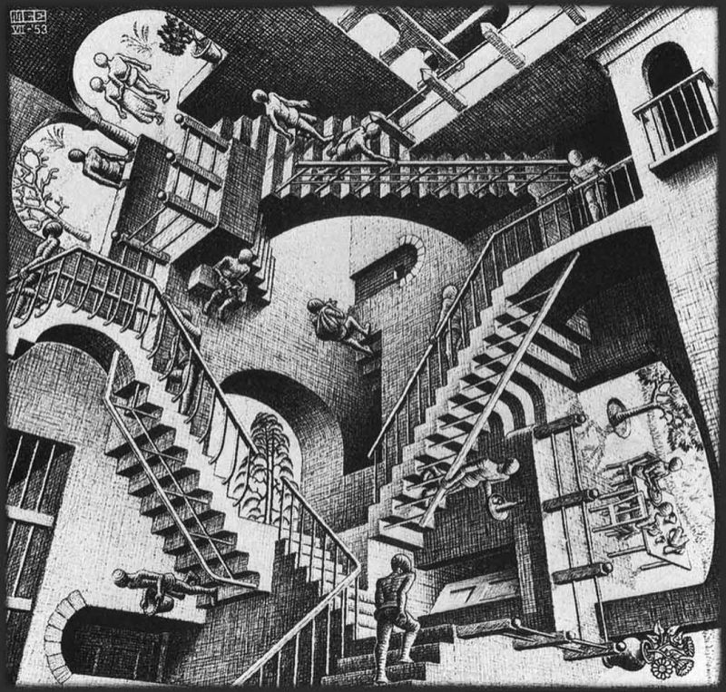
M C Escher
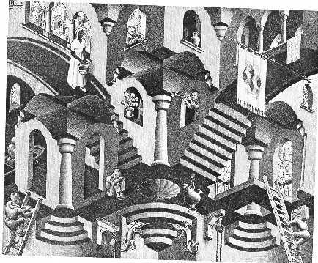
M C Escher Convex and concave, A City March 1955 lithograph Gemeent museum Den

